附件2
酒店位置示意图
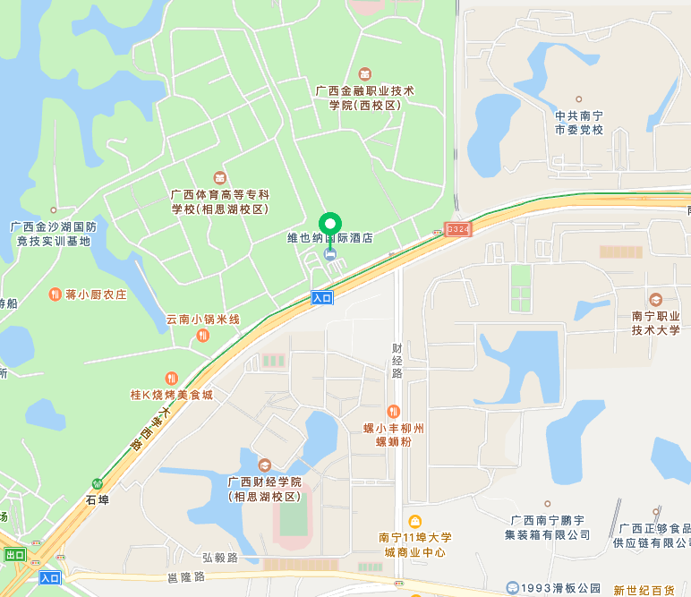
交通位置
— 地址：广西壮族自治区南宁市西乡塘区大学西路170号
— 距离南宁站约16.4公里，打车45分钟；距离南宁东站约27公里，打车约55分钟
—距离南宁吴圩国际机场约36.4公里，打车约40分钟

